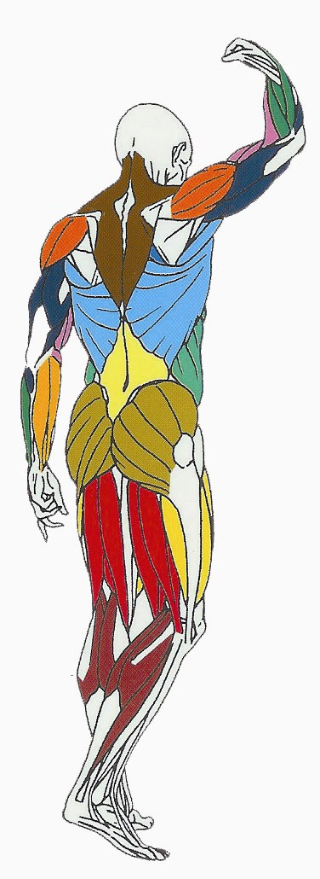
EPAULES

Muscles sollicités : partie médiane du deltoïde,
Transversaire épineux
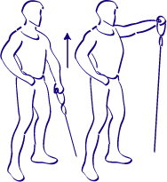
Partie médiane
du Deltoïde

Transversaire épineux (disposition de chaque coté des épineuses en formant un chevron à l’arrière de la colonne).

Ce que vous devez faire :
Debout, placez-vous latéralement devant un appareil équipé d'une poulie basse avec un câble et une poignée de traction. Les pieds sont écartés de la largeur du bassin pour trouver une position stable, les genoux peuvent être légèrement fléchis.
La poignée de traction dans la main, le bras tendu, levez le bras jusqu'à l'horizontale tout en le gardant tendu.
Revenez lentement et progressivement à la position de départ en ramenant les bras le long du corps tout en contrôlant la descente de votre mouvement.
Respiration : en effectuant cet exercice inspirez (gonfler les poumons) lorsque vous levez le bras et expirez (vider les poumons) lorsque vous revenez à la position de départ.

P. GADUEL MUSCULATION LYCEE G. BACHELARD

